详细评审响应资料

质量管理体系认证证书
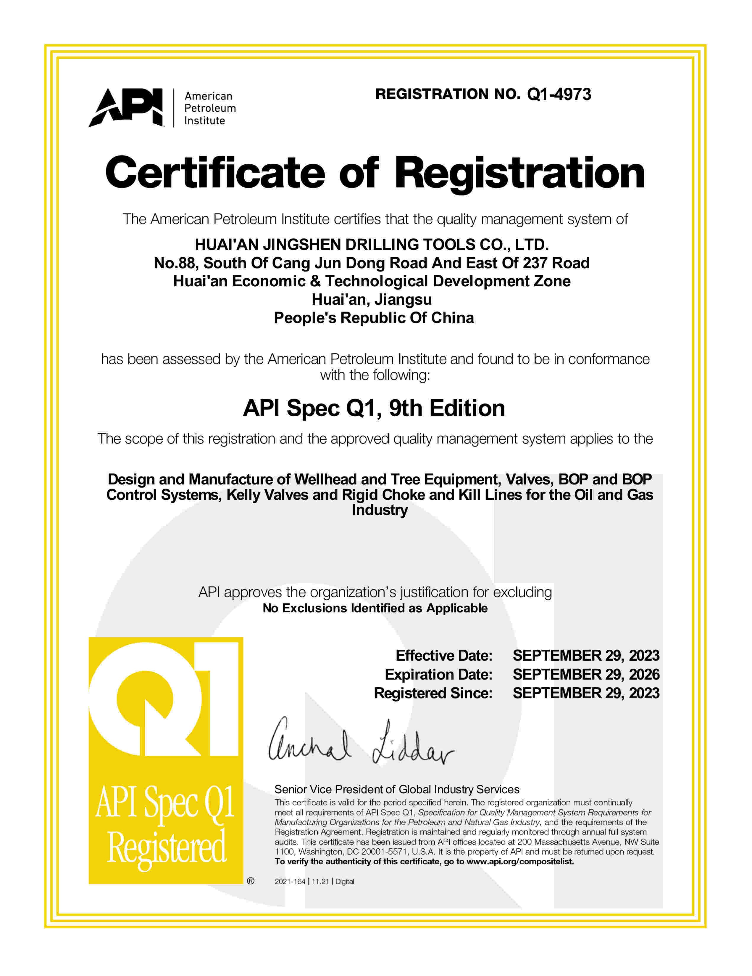

供货要求
我公司承诺完全响应供货要求内容
供货要求
一、项目概况及总体要求
2.1招标范围：本方案拟采购产品为48大类压裂车配件，共计5个物料329项物资，均为二级物资，按照长城钻探压裂公司的市场需求，两年预计年采购额约4150万元（含税，税率13%）。具体详见采购物资明细表。
2.2标包划分：不分标包。
2.3实施或交货地点：本集采项目拟采购物资不分区域或到货地点采购。
2.4交货期或供货周期：中标人接到订货通知后，7天内送货到指定地点。
2.5执行标准及技术要求：执行SY/T 5211-2016《石油天然气钻采设备 压裂成套装备》标准
二、材料/设备需求一览表
材料/设备需求一览表及最高投标限价同附件：《采购物资明细表》。
三、质量要求/技术性能指标
1.执行质量标准
执行SY/T 5211-2016《石油天然气钻采设备 压裂成套装备》标准
2.技术要求
执行SY/T 5211-2016《石油天然气钻采设备 压裂成套装备》标准

法定代表人（单位负责人）身份证明
法定代表人（单位负责人）身份证明

投标人名称： 淮安井神机械化钻井有限公司
姓名： 郭敏 性别：女 年龄： 35 职务： 总经理
系 淮安井神机械化钻井有限公司 （投标人名称）的法定代表人（单位负责人）。

特此证明。

附：法定代表人（单位负责人）身份证复印件。
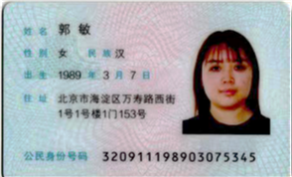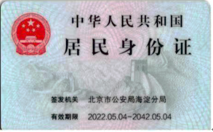
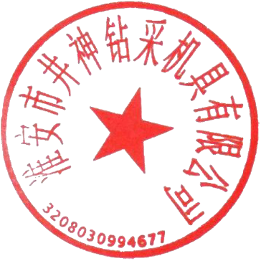

投标人： 淮安井神机械化钻井有限公司 （盖单位章）

2024年09月21日

